Топ: РЭС 219

Оқытушы: Сеитова К.Т.

curalais@mail.ru

Сеитова К.Т. 8-705-188-01-72

Пән: Сызу

Сабақ : 26

Күні: 06.06

Тақырыбы: №10 тәжірибелік жұмыс..А 3. Ф Бөлшектің негізгі үш көрінісін сызу, өлшемдерді түсіру. Басты көріністе фронталь тілікті орындау.
Тіліктер
Нәрсенің ішкі көрінбейтін бөліктерін штрихты сызықтардың көмегімен көрсетуге болады /2.5 сурет/. Бірақ, мұндай штрихты сызықтар сызбаны оқуды қиындатады. Сондықтан заттың ішкі құрылысын көрсету үшін тілік деп аталатын кескін қолданылады.
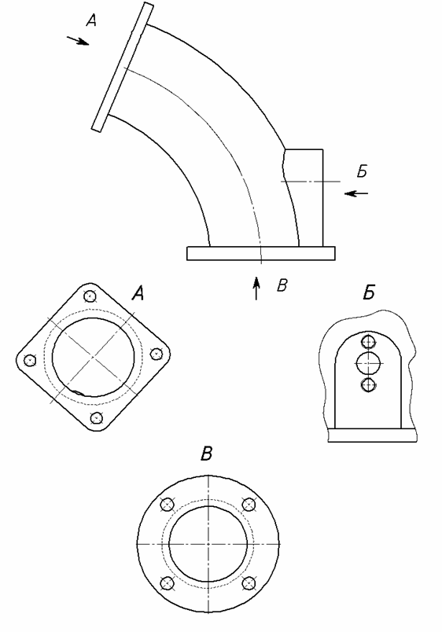
Тілік нәрсенің бір немесе бірнеше жазықтықтармен ойша қиғандағы кескіні. Бұл жерде ойша қию нәрсенің басқа кескіндеріне өзгерістер енгізбейді. Тілікте қимада пайда болған фигура мен нәрсенің қиюшы жазықтықтың арғы жағындағы бөлігі кескінделеді /2.10 сурет/.

2.9 Сурет

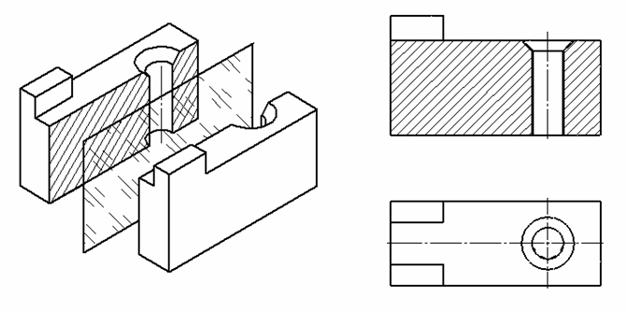
2.10 Сурет

Тілікте қимада пайда болған фигураны сызбаның өрісінің рамкасына 45⁰–қа тең бұрыш жасай көлбейтін тұтас жіңішке сызықтармен штрихтайды.
Тіліктер қиюшы жазықтықтардың санына байланысты екіге бөлінеді: қарапайым – егер қиюшы жазықтық біреу болса; күрделі – егер бірнеше қиюшы жазықтықтар болса.
Қарапайым тіліктер қиюшы жазықтықтың горизонталь жоба жазықтығына қатысты орналасуына байланысты горизонталь, вертикаль және көлбеу болып үшке бөлінеді.
Егер қиюшы жазықтық π₁-ге параллель болса, онда тілік горизонталь тілік деп аталады /2.11а-сурет/.
Қиюшы жазықтық π₂-ге параллель болса, онда тілік фронталь тілік деп /2.10-сурет/, ал егер ол π₃-ке параллель болса, онда тілік профиль тілік деп аталады /2.11б-сурет/.
Жоғарыда көрсетілген мысалдарда қиюшы жазықтықтар берілген денелердің /нәрселердің/ симметрия жазықтықтары арқылы өткен. Сондықтан олардың орны көрсетілмеген және тіліктердің үстіне ешқандай әріптік белгі қойылмаған.

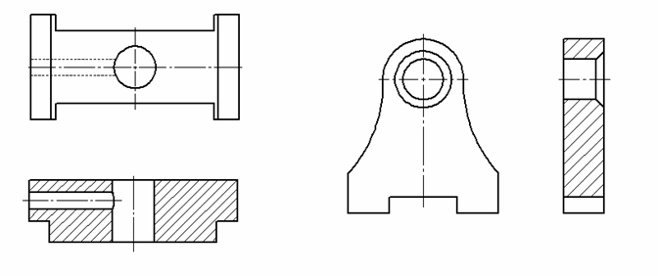
2.11 Сурет

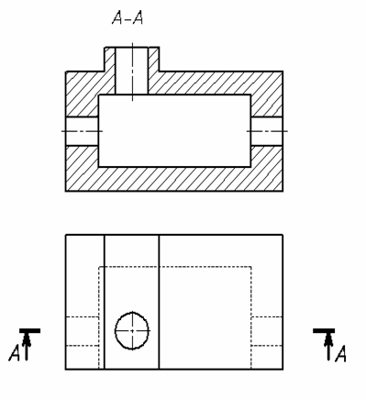
Егер қиюшы жазықтық симметрия жазықтығымен беттеспесе, онда оның орны сызбада үзік сызықпен көрсетіледі және оған перпендикуляр көзқарас бағытымен екі стрелка жүргізіледі.Стрелкалардың сырт жағына орыс алфавитінің бас әрпі екі рет, ал тіліктің үстіне бұл әріптер сызықша арқылы жазылады. Стрелкалар үзік сызықтың шетінен 2...3мм қашықтықта орналасулары тиіс /2.12-сурет/. Егер түр мен оның орнына сызылатын тілік симметриялы болса, онда жарты түрді жарты тілікпен
біріктіріп сызуға болады. Осьтік сызық бұл 2.12 Сурет
жағдайда бастырылмайды /2.13-сурет/.

Қиюшы жазықтықтардың өзара орналасуына қарай күрделі тіліктер сынық және сатылы болып екіге бөлінеді.
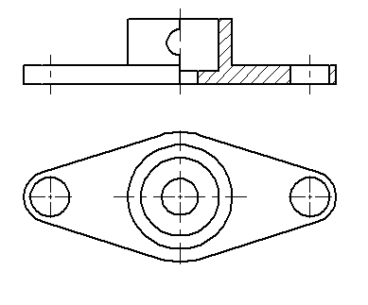
Егер қиюшы жазықтықтар өзара қиылысса, онда мұндай тілік сынық тілік деп аталады /2.14-сурет/.
Суретте көрсетілген мысалда қиюшы жазықтықтардың бірі фронталь жоба жазықтығына параллель, ал екіншісі оған көлбеу орналасқан. Қиюшы жазықтықтар бағыттар қойылған үзік сызықтармен көрсетілген /А-А/. Тілікті тұрғызу үшін көлбеу орналасқан қиюшы жазықтықты олардың қиылысу сызығынан 2.13 Сурет айналдырып, фронталь жоба жазықтығына параллель жазықтықпен беттестіреміз. Сонда қима π₂-ге параллель жазықтықта орналасады. Нәрсенің қиюшы жазықтықтарда орналасқан бөлігі штрихталады.

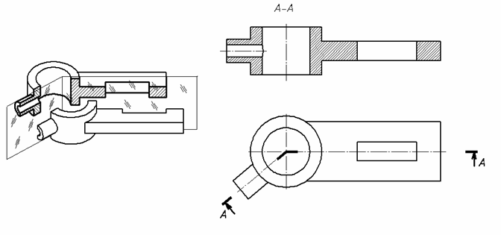

2.14 Сурет

Егер қиюшы жазықтықтар өзара параллель болса, онда мұндай тілік сатылы тілік деп аталады /2.15 сурет/. Қиюшы жазықтықтардың орналасуына байланысты сатылы тіліктер горизонталь, фронталь және профиль болуы мүмкін. 2.15-суретте фронталь сатылы тілік көрсетілген.
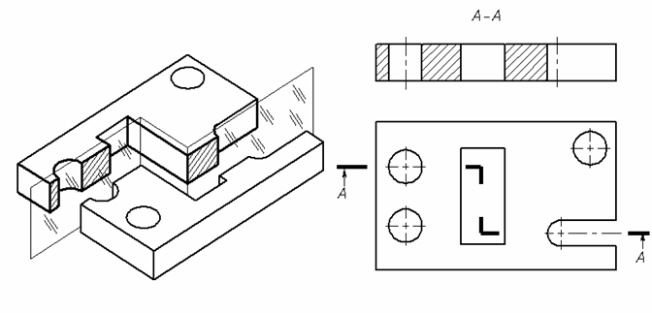

2.15 Сурет

Қиюшы жазықтықтар үзік сызықпен белгіленеді. Сатылы тіліктің бір ерекшелігі, тілікте қиюшы жазықтықтардың бірінен екіншісіне өткенде пайда болатын қырлар көрсетілмейді. Сонда күрделі тілік қарапайым тілік сияқты орындалады.
Жоғары аталған тіліктерден басқа, нәрсенің жеке шектелген бір бөлігінің ішкі құрылысын көрсету үшін жергілікті тілік қолданылады /2.16 сурет/. Сызбада жергілікті тілік жіңішке ирек сызықпен немесе тұтас жіңішке сынық сызықпен шектеліп көрсетіледі.
Нәрселердің жұқа пластина тәрізді бөліктері мен беріктілік үшін қалдырылған қабырғалары және т.б., егер қиюшы жазықтық ұзын жағына сәйкес орналасса, тілікте штрихталмайды.

25,26 тапсырма:
Сатылы тілікті 1:1 масштабымен орындау керек.

Екі нұсқаның бірін таңдап ал.
1 нұсқа
Тапсырма А3 форматта орындалады. (формат көлденең орындалады).
Масштаб-1:1, Берілген өлшемдер 1:2масштабпен орындалады.
Тапсырма: Заттың сатылы тілігінің сызбасын негізгі көрінісінде немесе жоғарғы көрінісінде көрсету керек. Төменде өлшемдер көрсетіліп, берілген.
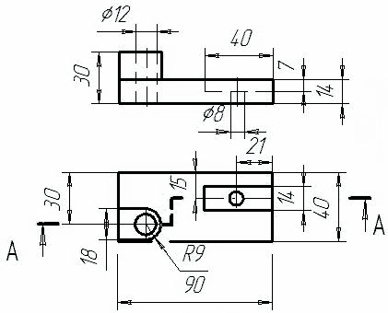
Сатылы тіліктің орындалу және рәсімделу әдістемесі:
- Тіліктер тақырыбы бар әдетиетті тыңғылықты, мұқият оқып, шығу керек (МЕСТ2.305-68 3бөлім).
- А3форматын дайындау керек. Негізгі жазба мен жиектікті сызу керек. Сызылатын сызбаны формат ортасында орналасатындай етіп, дұрыс жоспарлау керек. Сызбалардың арасы мен сызба жиекетігінің арасын 40-50 мм, болатындай алу ұсынылады. Яғни осы араға өлшемдік сызықтар орналасады. Негізгі жалпы өлшемге сай габариттік төртбұрыш, үш көрінісі сызылады.
- Берілген өлшемдер бойынша (жоғары жақтан сызбаны қараңыз) негізгі көрініс пен жоғарғы көрініс сызу керек. Сол жақ көріністі сызу керек. Бейне проекциялық байланыспен сызылады.
- Үш бейненің орнында қажет тілік орындау керек. Штрихтап, сызбаны бастыру керек. Тілікті орындау келесідегідей орындау ұсынылады:
а) Қажет жерден ойша қиюшы жазықтық жүргізу керек;
б) Көрермен мен қиюшы жазықтық арасындағы заттың бөлігін алып тастау керек;
в) Қалған заттың бөлігін фронтальдық жазықтық проекциясына проекциялап, және негізгі көріністе көрсету керек.
- Өлшем сызықтарын жүргізіп, өлшемдерді қою керек.
- Негізгі жазбаны толтыру керек.

2 нұсқа
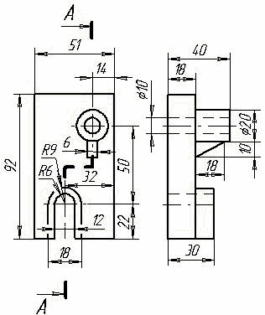

Сілтеме https://www.youtube.com/watch?v=FWrxJpLxyk8Как выполнить разрез детали

https://www.youtube.com/watch?v=F6VXo9um2b0Ступенчатый разрез

https://www.youtube.com/watch?v=s-9717TbKIsФронтальный простой разрез

https://www.youtube.com/watch?v=RcpSbdodLug Базарбай Кенжегул - Тіліктер

